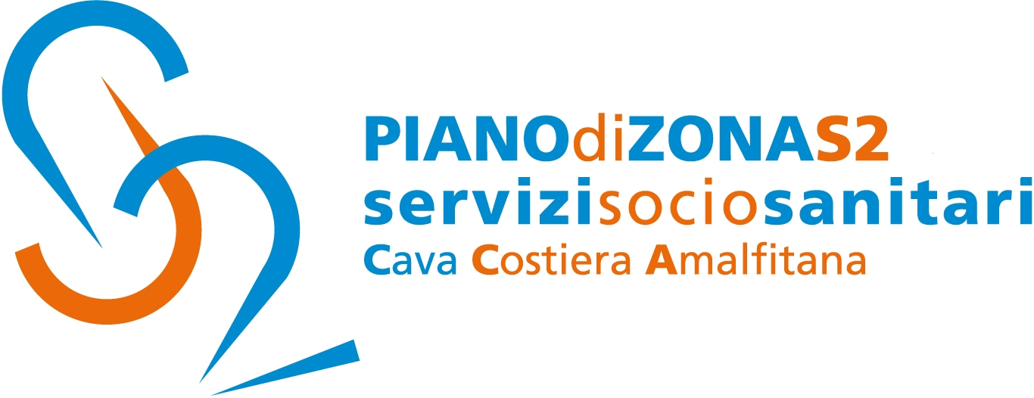

Comune capofila Cava de’Tirreni

Comunicato Stampa 7 novembre2023

Piano di Zona S2: Corso di formazione “I minori e le responsabilità genitoriali”
a cura delle cooperative La Città della luna e Delfino
accreditato all'Ordine degli Assistenti Sociali

Il Piano di Zona Ambito S2 informa che oggi, con il primo incontro tenuto nell'Aula consiliare del comune di Cava de'Tirreni, ha avuto inizio il Corso di formazione “I minori e le responsabilità genitoriali”, promosso ed organizzato dalle cooperative La Città della luna e Delfino, che hanno in gestione il Centro servizi per la famiglia del Piano di Zona S2.
Il primo relatore stata la dott.ssa Bonaria Autunno, Presidente Associazione di Formazione Mary Richmond, già Giudice 0norario del Tribunale per i Minori di Salerno, gia docente Università Suor Orsola Benincasa, Responsabile Centro Adozioni e Affido Azienda Consortile Agorà 510 Centro per la Famiglia e procedure integrate.
Partner dell'iniziativa, oltre al Piano di Zona S2, anche l'agenzia di lavoro e formazione Mestieri Campania di Salerno.

Questo il calendario degli incontri che si terranno presso l’Aula consiliare del comune di Cava de’Tirreni dalle ore 9:00-14:00:

2° incontro: 23 novembre 2023
Dott.ssa Loretta D'Angelo, pedagogista
Educativa domiciliare: obiettivi, strategie resistenze, aggancio con le famiglie;
3° incontro: 5 dicembre 2023
Dott.ssa Anna Checchero, Direttore regionale Mestieri Campania e Responsabili Filiali Salerno e Benevento
Assessment, redazioni Curriculum vitae, Orientamento e lavoro, Ricerca attiva del lavoro ed interfaccia Assistenti sociali per analisi del caso;
4° incontro: 12 dicembre 2023
Dott Paolo Landi, Psicologo e Psicoterapeuta, Direttore e Supervisore Servizi La Città della Luna
Come integrare gli interventi scolastici con Servizi sociali territoriali;
5° incontro: 16 gennaio 2024 ore
Dott.ssa Carmen D'Aletta, Psicologa, esperta in psicologia delle migrazioni
Servizi sociali territoriali inclusione delle famiglie e minori migranti;
6° incontro: 8 febbraio 2024
Dott.ssa Melania Voccia, sociologa e pedagogista clinica
La Relazione efficace tra le famiglie multi-problematiche e gli operatori della presa in carico dalla relazione genitori e assistente sociale, alla relazione educatori-famiglie. L'assertività efficace come rendere efficaci le scelte.

Corso accreditato all'Ordine degli Assistenti Sociali nr 24 crediti formativi assegnati per la partecipazione, per informazioni. 3471830313.

Con preghiera della massima diffusione, si inviano cordiali saluti.

Addetto alla comunicazione
Silvia Lamberti

